IV Международный конкурс исследовательских работ школьников "Research start" 2020/2021

**МАОУ Гимназия № 33 г.Улан-Удэ**

Направление исследовательской работы по экологии

Номинация: промышленная экология.

Создание природно-туристического кластера

**ТЕМА:**

**ТОЧКА ПРИТЯЖЕНИЯ "БАЙКАЛЬСКАЯ ГАВАНЬ"**

Выполнил работу:

Киселев Демид,

ученик 10Г класса,

МАОУ “Гимназия № 33”

Научный руководитель:

Цырендылыкова З.П.,

учитель высшей категории

г. Улан-Удэ

2021

**Содержание:**

1. Введение
2. Основная часть
   1. Байкальская гавань;
   2. Экологические проблемы озеро Байкал;
   3. Положительные стороны строительства «Байкальской гавани»;
   4. Отрицательные стороны строительства «Байкальская гавань;
3. Практическая часть «Экология и Байкальская гавань»;
4. Пути решения;
5. Выводы;
6. Список использованных источников и литературы.
7. **Введение**

Одним из экологических районов, где нельзя вмешиваться в естественное течение жизни, так как это может разрушить целую экосистему, является озеро Байкал. Исследователи установили, что вот уже через несколько лет человеческий фактор полностью уничтожит экосистему южной части озера. Это приведет к исчезновению нескольких десятков видов животных и растений, которых нет больше нигде на планете. Несмотря, на все предупреждения ученых в последние десятилетия антропогенное воздействие на озеро Байкал резко возросло, что привело к существенным и негативным изменениям в экосистеме озера. Так, например, заметные изменения в природе Байкала и Прибайкалья стали наблюдаться с созданием «Байкальской гавани». Точкой притяжения в Бурятии стала «Байкальская гавань». Это особая экономическая зона туристско-рекреационного типа, созданная постановлением Правительства РФ в 2007 году. Основной целью создания «Байкальской гавани» было сформировать на востоке России современный центр международного туризма и повысить конкурентоспособность санаторно-курортного и туристского продукта на основе использования уникального природного объекта, который представляет собой озеро Байкал. Особая экономическая зона (ОЭЗ) “Байкальская гавань” должна была стать Меккой для туристов: мощеная набережная, невероятной красоты песчаные пляжи, роскошные отели, рестораны и кафе на любой вкус и аппетит. Но с тех пор прошло ни много ни мало 14 лет, а в “Гавани” ни обещанных построек, ни потока туристов. Главный редактор в издательском доме “Новая Бурятия” Тимур Дугаржапов рассуждает о экологической повестке в Республике Бурятия: “Основная экологическая проблема Республики Бурятия – это загрязнение озера Байкал. Несмотря на реализацию Федеральной целевой программы «Охрана озера Байкал и социально-экономическое развитие Байкальской природной территории на 2012 – 2020 годы», на территории республики за указанный период не было построено ни одного очистного сооружения. Рост туристического потока вызывает опасения экологов и местных властей. Заместитель министра природных ресурсов и экологии Бурятии Наталья Тумуреева назвала туризм «палкой о двух концах», когда, с одной стороны, он дает развитие региону и привлекает дополнительные средства, а с другой – повышает антропогенную нагрузку и отрицательно влияет на окружающую среду. Именно антропогенные воздействия и загрязнение озера повлияло на выбор темы моей исследовательской работы «Экология и «Байкальская гавань».

**Актуальность**. Байкал – самое чистое озеро в мире, но и ему грозит загрязнение. На основе данной проблемы я решил построить исследовательскую работу.

**Объект:** "Байкальская гавань" - особая экономическая зона (ОЭЗ) туристско – рекреационного типа на восточном побережье озера Байкал.

**Проблема**: усиление антропогенного воздействия на экологию озеро Байкал.

**Цель исследования**: выяснить экологические проблемы озера Байкал и найти положительные и отрицательные стороны в связи со строительством на берегу Байкала особой экономической зоны «Байкальская гавань»

**Задачи исследования:**

1. показать положительное и отрицательное влияние человека на природу озеро Байкал в связи со строительством «Байкальской гавани»;
2. ознакомиться с экологическими проблемами озера;
3. попытаться найти пути их решения.

**Гипотеза исследования**: изменится ли экологическая ситуация озера Байкал в связи с особой экономической зоной «Байкальская гавань»

**Методы исследования:** изучение информации, сравнение, анализ, обобщение.

1. **Проект «Байкальская гавань» как туристско-рекреационная особая экономическая зона**
   1. **О проекте «Байкальская гавань»**

«Байкальская гавань» расположена в границах муниципального образования «Прибайкальский район» (центральная часть Бурятии) на восточном побережье Байкала. Береговая линия великого озера протянулась вдоль ОЭЗ примерно на 60 км - от деревни Гремячинска до мыса Каткова на границе с Баргузинским районом. Общая площадь "Байкальской гавани" составляет 3283 га. С юга ОЭЗ примыкает к раскинувшейся в этих местах долине речки Хаим. На территории турзоны находятся озеро Кокотель и - южнее - гора Бычья. Населенные пункты, расположенные в пределах зоны – Гремячинск, Горячинск, Турка, Исток, Черемушка, Ярцы, Кокотель. Туристско-рекреационная особая экономическая зона (ТР ОЭЗ) «Байкальская гавань» на берегу озера Байкал основывается на следующих видах туризма: спортивного и приключенческого, делового, экскурсионного, экотуризма, лечебно-оздоровительного, горнолыжного, водного и круизного.

Из выступления главы республики Бурятия «Мы занимаемся, и будем настойчиво заниматься сохранением первозданной чистоты уникального озера Байкал, как объекта Всемирного наследия UNESCO. Поэтому развитие цивилизованного туризма является одним из приоритетных направлений экономики Байкальского региона и альтернативой иному освоению побережья. Мы намерены предложить туристам со всего мира качественный сервис, уютные гостиницы, удобную инфраструктуру на Байкале. Создать это мы сможем только при активном участии инвесторов. Необходимая для новых проектов инфраструктура уже есть — дороги, линии электропередач. Статус особой экономической зоны «Байкальской гавани» гарантирует льготное налогообложение и землепользование, что способствует привлечению инвестиций в туристическую отрасль республики. В наших ближайших планах — создание круглогодичного курорта в прибрежной зоне Байкала. Приглашаем инвесторов к реализации своих проектов гостинично-туристского направления в «Байкальскую гавань»



Рис.1 «Байкальская гавань»

* 1. **Экологические проблемы озера Байкал**

Как и в других точках планеты, экологические проблемы не обошли Байкал стороной. На протяжении веков человек пользуется богатствами Байкала: добывает пушнину, ловит рыбу, заготавливает ягоды, кедровые орехи, вырубает лес. Из-за бездумного использования природные ресурсы Байкала уже просто не успевают восстанавливаться**.** Помимо истощения природных богатств, существует проблема загрязнения воды. По мере уменьшения мировых водных запасов огромный резервуар пресной воды Байкала приобретает все большее мировое значение. Источников вредного воздействия на водную среду озера несколько: на берегу Байкала обосновались семь населенных пунктов, не имеющих очистных сооружений; водный транспорт оставляет в воде мазутные отходы; многочисленные туристы вносят свою лепту в виде бесконечного потока мусора.

Все экологические проблемы озера – антропогенные. Байкал наполняют 336 рек, часть из которых загрязняет озеро, в частности, Селенга, Баргузин, Кичера, Верхняя Ангара. Особенное влияние в этом отношении оказывает река Селенга, куда сбрасывают отходы предприятий и бытовые сточные воды на территории Бурятии. Отпечаток в свое время наложил и целлюлозно-бумажный комбинат – это основной удар по экологическому состоянию озера, отголоски которого слышатся и в данный момент времени.

**Целлюлозно-бумажный комбинат**. Комбинат открылся в 1966 году, обеспечивая страну бумажными изделиями. Долгое время для своих нужд производство брало воду из озера, а затем сливало обратно, что привело к колоссальному загрязнению. Помимо этого, твердые отходы утилизировались на берегах Байкала. Все это отравляло воду, пагубно сказывалось на растительном и животном мире озера. В 2008 году концентрация вредных веществ в воде около комбината превышала в 50 раз. В 2013 году производство было остановлено, однако, экологи испытывают сомнения в этом отношении: ранее завод уже останавливали и снова запустили для нужд государства. История может повториться.

**Река Селенга.** Главный приток Байкала, река Селенга, несет порядка 30 куб. км загрязненной воды в год. Предприятия по добыче золота и других полезных ископаемых, крупные города – Улан-Батор, Улан-Удэ, Селенгинск и другие загрязняют реку сточными водами промышленного и коммунально-бытового характера. Очистные сооружения устарели и не справляются с нагрузкой. В воду попадают тяжелые металлы, продукты нефтепереработки, минеральные удобрения, агрохимикаты и пестициды с полей и угодий, биологические отходы – фекалии, остатки пищи. Все это ухудшает состояние реки и самого озера. Тяжелые металлы – наиболее опасные элементы, способные загрязнять почву.

**Гидротехнические системы**. Иркутская гидроэлектростанция была построена в 1950 году, из-за чего воды озера поднялись на метр. Перепады воды негативно сказались на нерестилищах рыбы, приводя к вытеснению видов, привели к разрушению берегов. Были затоплены территории площадью более 500 кв. км, из-за чего погибло множество рыб и животных. Угроза состоянию Байкала появилась со стороны Монголии. Постройка гидроэлектростанций сначала на левом притоке Селенги Эгийн-Гол, а затем и на самой Селенге «Шурэн» вместе с водоотводом «Орхон» на одноименной реке может привести к обмелению Байкала.

**Туризм.** Человек активно осваивает Байкал, и это негативно сказывается на её состоянии. Ежегодно на озеро приезжает до миллиона туристов. В результате туристической деятельности в воды озера регулярно попадает мусор, а его берега загрязняются вследствие неорганизованности людей и потребительского отношения к природе. Горы мусора скапливаются на поверхности озера, образуя огромные острова. Волны выносят мусор на берег, захламляя пляжи Байкала. Загрязнение вод озера представляет большую опасность, поэтому только надежда остается на цивилизованный туризм, чтобы остановить поток людей.

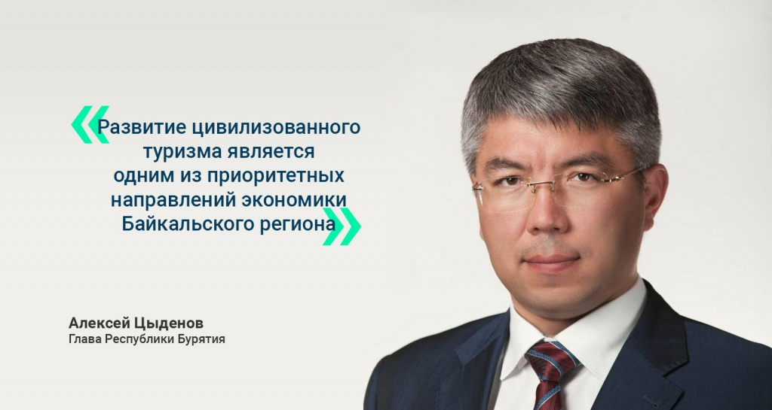

Рис. 2. Алексей Цыденов

**2.3. Положительные стороны строительства «Байкальской гавани».**

Для развития туризма на озере Байкал и привлечения ресурсов в Республику Бурятия, в 2009 г. началось создание особая экономическая зона "Байкальская Гавань" в посёлке Турка. Выбранная территория «Байкальской гавани» соответствует всем условиям и задачам:

- географическое положение: расположена на восточном побережье оз. Байкал на территории муниципального образования Прибайкальского района Республики Бурятия, занимает площадь 700 кв. км, что составляет 1% площади Участка мирового наследия;

- климатические условия – погодные условия благоприятны, характерно жаркое лето и мягкая зима. Дневная температура в январе составляет минус 18 градусов, скорость ветра 2-3 метра в секунду, большое количество снега. Среднегодовая температура 0-+ 1 градус, что вполне оптимально для занятий спортом и активного отдыха;

- уникальный природно-ресурсный потенциал – на территории «Байкальской гавани» имеются все необходимые ресурсы для Туристско-рекреационной зоны.

- развития туризма мирового уровня: это и озеро Байкал, горы, минеральные и термальные источники, реки, лечебные грязи, богатая флора и фауна, этнокультурные особенности народов, населяющих этот район;

- транспортная доступность – с точки зрения транспортной доступности «Байкальская гавань» расположена в 120 км от столицы республики г.Улан-Удэ, в котором расположен международный аэропорт. На территории республики работают 3 пограничных перехода с Монголией: Алтан-Булаг (Кяхтинский район), Монды-Ханх (Тункинский район), Айн-гол (Закаменский район) для туристов, прибывающих из стран Северо-Восточной Азии.

-Местные жители получают жизненное пространство, предприятия получают природные ресурсы, рабочую силу, которая пьёт, дышит, кормится на берегах Байкала.

-Приезжие, гости, путешественники получают впечатления, отдых, заряд духовных и физических сил.

-Туроператоры и места размещения гостей получают денежную прибыль, используя озеро Байкал как туристический ресурс.

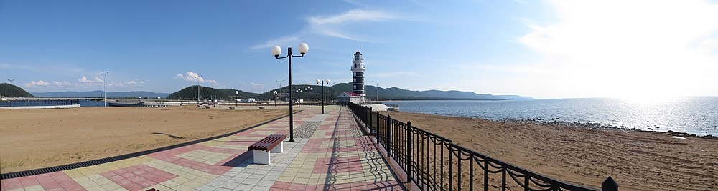Рис.3.Туристско-рекреационная зона «Байкальская Гавань»

Проезжая вдоль Байкала на север по Баргузинскому тракту, невозможно не заметить возле посёлка Турка возникшую в Байкальской Гавани новую инфраструктуру, самой

выделяющейся частью которой является возвышающийся на выходе из устья реки Турка одноимённый маяк, построенный всего 5 лет назад.

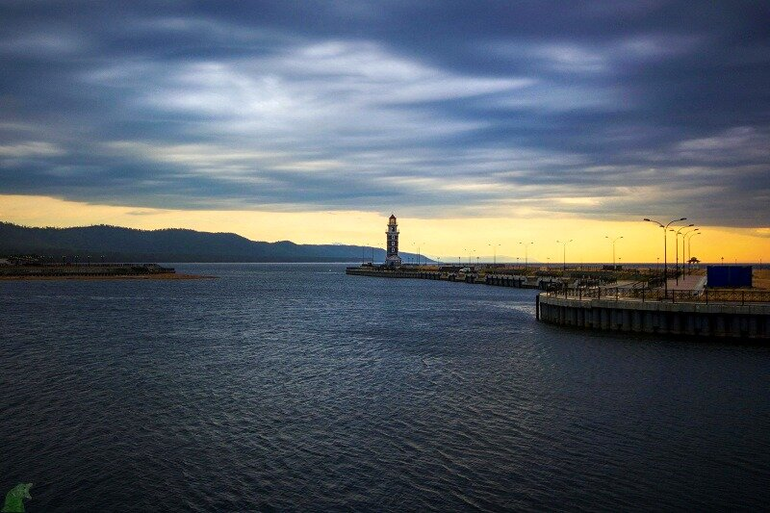

Рис.4. Маяк

.

По мнению главы Бурятии, строительство «Байкальской гавани» вносит изменения на пользу по защите экологии Байкала. « Единственный способ защитить Байкал – это создать цивильзованный отдых. То есть надо строить зоны для отдыха, обеспечивать людей всем необходимым – биотуалетами, местами для размещения палаток, автомобилей». Сегодня ОЭЗ «Байкальская гавань» обретает второй шанс: в прошлом году ей был возвращен особый экономический статус, ныне же начатое несколько лет назад и не так давно замершее строительство возрождается. В продолжение ближайших трех лет в развитие масштабного проекта запланировано вложить около 840 млн рублей. По сведениям СМИ, властями республики и руководством «Байкальской гавани» было принято решение избавиться от резидентов, не выполнивших условий подписанных с ними соглашений, и привлечь более успешных новых.

**2.4.Отрицательные стороны строительства «Байкальская гавань**

1. **Инвесторы:** Вот уже 14 лет инвесторы приходят и уходят, правительство вкачивает сюда больше и больше денег, а светлое будущее не наступает. Отмечается во многих СМИ, что «Байкальская гавань» попрощалась со многими инвесторами, которые строили отели лишь на бумаге, а на деле никакие работы не проводили.
2. **Недобросовестные резиденты:** зампред правительства России – полномочный представитель президента в ДФО Юрий Трутнев провел 2020 году в Бурятии совещание по особой экономической зоне «Байкальская гавань», созданной в 2007 году, но так и не достигшей результатов. «Если посмотреть на берега Байкала, то мы увидим, что пока там кроме забора ничего не построено», - цитирует Трутнева портал «Твой Дальний Восток». Как отмечает интернет-издание, Трутнев охарактеризовал работу «браком» и заявил, что отныне за «гаванью» будут следить еще пристальнее, чтобы не допустить ошибок и потерь для экономики России. На Байкале в Турке действительно заметны следы глобального строительства: неподалеку от поселка появилась огромная набережная, где можно прогуливаться вечерами. Кроме того, здесь построен один из первых на восточном берегу Байкала современных портов. Выглядит все необыкновенно красиво, но все же поселок поражает своей пустотой и безлюдьем. У здешних отдыхающих, по их отзывам, создается такое впечатление, что успешно начатая стройка после произведенных примерно 30% работ была брошена, ввиду того, что, по-видимому, у строителей попросту закончились средства.
3. **Слишком много мусора.** Одна из главных проблем территории - это проблема мусора. Экологи отмечают, что на территории региона отсутствуют современные полигоны для размещения промышленных отходов. Недостаточное количество полигонов для размещения твердых коммунальных отходов. Власти не справляются с уборкой мусора остающегося после туристов? В районе имеется 22 свалки твердых бытовых отходов, и все они не соответствуют требованиям природоохранного законодательства: не огорожены, нет указателей, аншлагов, не производится своевременная очистка. Многие местные жители сходятся во мнении, что основными источниками загрязнения природной среды в Прибайкальском районе являются мусорные свалки и туристы. Еще четыре года назад поток отдыхающих был меньше, но, начиная с 2006 года, местная администрация перестала справляться с ростом количества туристов. Особенно администрациям сложно справляться с потоком "диких" туристов, которые приезжают на выходные на своих машинах: по территории района около 30 км республиканской трассы идет вдоль побережья озера, и практически на любом участке этого отрезка туристы могут свернуть к берегу и остановиться в палатках. Регулярно закупаемые и устанавливаемые на берегу Байкала мусорные баки быстро переполняются, а поскольку район расположен на особо охраняемых территориях, то возникают проблемы с организацией санкционированных мусорных свалок. Местная администрация считает, что уборка мусора не только их забота, но и Прибайкальского района и Республики Бурятия тоже, поскольку туристы приезжают отдыхать сюда со всей страны. В настоящее время уборкой мусора занимаются в основном школьники во время организуемых школах Дней Байкала и т.п.
4. **Нет современных очистных сооружений?** Нет заводов по переработке мусора? Переработка бытового мусора, а также переработка строительного мусора занимают львиную долю во всей перерабатывающей отходы сфере. Дело в том, что такой мусор окружает нас всюду, поэтому с его сбором редко возникают проблемы. Как правило, строительство заводов по переработке мусора осуществляется близ крупных свалок, чтобы не приходилось покупать грузовики тягачи в больших количествах. Если же это мини переработка мусора, то есть небольшой завод, в котором стоит простое оборудование для утилизации мусора.
5. **Это ещё и человек**. Серьезную проблему для озера и его обитателей представляют находящиеся на берегу населенные пункты и туристические базы, не имеющие очистных сооружений для бытовых стоков и без организованного сбора мусора. Туристы и отдыхающие оставляют пищевые отходы, стекло и бумагу, вырубают деревья, оставляют непотушенными костры. Каждый год увеличивается количество человек, желающих порыбачить со льда на омуля и хариуса, оставляя после своего отъезда тонны мусора. Автошины, пищевые отходы, стеклянная и пластиковая тара, оставленная рыбаками, а также нефтепродукты попадают в воду с приходом весны.
6. **Практическая часть «Экология и Байкальская гавань».**

Изучив несколько вопросов положительных и отрицательных, связанных с Байкалом и Байкальской гаванью, я провел опрос в своей школе среди учителей и о проблемах озера.

1. Как изменилось экологическая ситуация в связи со строительством «Байкальской гавани»?

Ответы были следующие:

|  |  |  |  |
| --- | --- | --- | --- |
| Скорее улучшилось | Не изменилось | Скорее ухудшилось | Затрудняюсь ответить |
| 23% | 17% | 50% | 10% |

1. Кто должен нести ответственность за состояние экологию Байкала.

|  |  |  |  |
| --- | --- | --- | --- |
| Местная власть | Региональная власть | Федеральная власть | Сами люди |
| 30% | 23 % | 26% | 21% |

Ответственность за состояние экологии Байкала в связи со строительством «Байкальской гавани» в первую очередь возлагают на местные (30%) и региональные (23%) власти. Далее респонденты говорят об ответственности самих граждан (21%), профильных ведомств и служб (Минприроды, экополиция, МЧС и др.), федеральной власти (23%), общественных организаций и промышленных предприятий (по 3%).

1. Какие экологические проблемы в Байкальской гавани стали главными

|  |  |
| --- | --- |
| 1. Мусорные свалки, переработка мусора, уборка мусора. | 35% |
| 1. Загрязнение рек, впадающих в озеро Байкал | 30% |
| 1. Уничтожение лесов вдоль берега озера. | 30% |
| 1. Другое | 0 |
| 1. Нет экологических проблем | 0 |
| 1. Затрудняюсь | 5% |

По мнению опрошенных учителей и учащихся нашей школы, мусор, загрязнение воздуха, мусорные свалки, грязные реки, впадающие в озеро – вот главные проблемы со строительством «Байкальской гавани». Экология за последние пять лет ухудшилась, считает почти треть респондентов. Согласно данным 55% респондентов заявили об ухудшении состояния экологии в стране и 68% отметили, что российские власти уделяют этой проблеме мало внимания. По мнению опрошенных, в большей мере экологическая ситуация зависит от властей (36%), владельцев предприятий (25%) и жителей страны (33%). Большинство учителей и учащихся (49%) скорее что-то делают для защиты окружающей среды, нежели нет (41%), полагают респонденты. Посильной помощью респонденты считают в первую очередь соблюдение чистоты на природе и на улице и уборку за собой мусора (56%).

Таким образом, есть положительные и отрицательные стороны экологии озера Байкал и строительства «Байкальской гавани». Стало понятно чем больше антропогенной нагрузки на Байкал, тем больше загрязнения озера. Байкал является примером глобальной проблемы не только для России, но и для всего мира. Ведь если человечество потеряет водоем, в котором содержится 20% запасов пресной воды, это нанесет непоправимый удар по экологии. К сожалению, пути решения экологических проблем не всегда понятны, но надежда есть.

1. **Пути решения:**
2. Байкал и его окружение может быть рекреационным ресурсом, тем, что оказывает благотворное влияние на духовные и физические силы человека. Только современными методами строительства можно защитить озеро.
3. Привлечение новых эффективных резидентов и расторжение соглашений с нарушившими сроки. На двух объектах – в Турке и Песках – уже построена инфраструктура, необходимая для начала работ. Турка пока еще и не является особо раскрученным и привлекательным местом для отдыха, многие туристы считают, что посетить ее следует непременно – хотя бы просто остановившись по дороге. Залезть на маяк, прогуляться по набережной, искупаться в одноименной речке – вода в ней гораздо теплее, чем в открытом озере. Погода в Турке вполне соответствует мягкому климату, позволяющему без утепления выращивать в здешних хозяйствах клубнику и малину. В окрестностях села раскинулись обширные плантации грибов и ягод: черники, брусники, клюквы. Порт в Турке стал первым объектом, с которого началось строительство ОЭЗ "Байкальская гавань".
4. Необходимо создавать новые рабочие места для местных жителей.
5. Строить современные очистные сооружения. Так, например, в Бурятии особая экономическая зона « Байкальская гавань» запускает производство экогрунта из органического сырья, образуемого на очистных сооружениях, сообщили в пресс-службе правительства республики. Совместно с научно-практической куомпанией «БиоСфера» заложена первая партия для получения плодородного грунта «Экос-БТ» с применением микробиологического препарата «Эминекест», который ускоряет процесс компостирования растительного и органического сырья. Производственный контроль готового плодородного грунта будет произведен через 45 дней, чтобы подтвердить правильность выбранной технологии и самого способа решения экологической задачи. Компания «БиоСфера» с большим опытом в этой сфере разработала регламент для технологии использования осадка сточных вод в качестве одного из видов сырья. Технология исключает любое негативное воздействие на здоровье людей и окружающую среду. «Очистные сооружения, эксплуатируемые в «Байкальской гавани» на сегодня являются самыми современными на восточном берегу Байкала. Построенные для приема сточных вод резидентов нашей турзоны они обслуживают нужды туристического бизнеса и местного населения окрестных сел Турка, Горячинск, Гремячинск и Максимиха, - рассказывает генеральный директор АО «ОЭЗ Байкальская гавань» Максим Шарипов. - После запуска очистных сооружений на территории «Байкальской гавани» в 2019 году можно с уверенностью сказать, что экологическая ситуация стала улучшаться, решилась проблема вавоза жидких коммунальных отходов. На сегодняшний день на очистных сооружениях работает шесть человек. Они непрерывно следят соблюдением технологии. У отходов, которые проходят многоступенчатую механическую, биологическую, ультрафиолетовую очистку, образуется осадок сточных вод. Его необходимо вывозить за пределы Центральной экологической зоны озера Байкал. Вывоз ила - мероприятие дорогостоящее и сложное. Нашей компанией для уменьшения негативного влияния на природу принято решение о внедрении технологии по переработке осадка сточных вод в экологически безопасный и эффективный почвогрунт. Позднее мы получим сертификат на использование этой технологии». Отметим, что внедрение новых технологий в работу очистных сооружений, являющихся частью обеспечивающей инфраструктуры территории особой экономической зоны «Байкальская гавань», отвечает целям и задачам национального проекта «Туризм и индустрия гостеприимства».
6. **Выводы**

В результате своих исследований я пришел к следующим выводам.

1. Озеро Байкал находится в бедственном, как выражаются некоторые писатели, «предынфарктном» состоянии. Из-за увеличения разрешенного уровня колебаний вод до 2,3 м популяции видов рыб и птиц сократились на треть. Особенно пагубное влияние оказывает спирогира – нитчатая водоросль, которая ранее вовсе не встречалась в водах Байкала. В настоящее время она растет и активно размножается, в некоторых участках достигая глубины до 10 м, вытесняя при этом аборигенные виды. Массовый рост чужеродных водорослей приводит к их выбросу на берег, активному гниению и загрязнению берегов и воды продуктами разложения. Песчаные пляжи оказываются полностью покрыты слоями водоросли в разной степени гниения. Это может привести к заражению вод озера фекальной бактериофлорой. Гибнут байкальские губки – основной фильтратор прибрежных вод. Причина остается невыясненной. Эндемичные виды планктонных водорослей и инфузорий сменяются на жгутиковые, что свидетельствует об органическом загрязнении озера.
2. С 2000 годов Байкал испытывает колоссальные антропогенные нагрузки как со стороны местного населения, так и со стороны туристов (по примерным оценкам специалистов, ежегодно озеро посещают 2-2,5 млн. туристов). Стремительно ухудшается качество воды, уже несколько лет на Байкале наблюдается активное ее цветение. Уничтожаются природные ландшафты, исчезают эндемики. Кроме того, не решена проблема отходов – во многих поселках на побережье по-прежнему отсутствует инфраструктура по обращению с твердыми коммунальными отходами (ТКО), образуются свалки. Точной статистики по количеству ТКО, образуемых на Байкале, нет. По нашим сведениям, сегодня на Байкале находится 58 свалок. И очевидными являются работы по их ликвидации, предотвращение образования новых и снижение количества образуемых отходов путем внедрения раздельного сбора отходов. Немаловажно и направление работы по экопросвещению населения.
3. Формирование крупного туристического кластера на Байкальской природной территории требует создания крупных объектов инфраструктуры, отвечающих всем экологическим требованиям центральной экологической зоны оз. Байкал. Это потребует большого количества производственных, трудовых и финансовых ресурсов. Положительным является то, что на территории «Байкальской гавани» функционирует участки с готовой

Инфраструктурой, например:



- «Турка». 110га.

- Вся инженерная инфраструктура

- Порт

- Возможность строительства крупных объектов

- Свободные участки



«Пески». 334 га

•Инженерная инфраструктура

•Лучшие пляжи Байкала

•Лесные массивы

•Значительные свободные площади

Инфраструктура туризма с Байкальской гаванью рядом, это:

* Круизные туры по Байкалу от порта «Турка»

•Старейший (с XIX века) бальнеологический курорт Бурятии «Горячинск»

•Природная достопримечательность скала «Черепаха»

•«Байкальская рыбалка» - крупнейшие соревнования по подледному лову среди рыбаков-любителей

•Около 60 км лучших песчаных пляжей Байкала

•Конные прогулки, катание на снегоходах, собачьих упряжках

•Летняя площадка для выступлений Госцирка Бурятии

Надеюсь, что Байкал мы сохраним цивилизованным путем, ведь Бурятия… Древняя и удивительная земля у Байкала, земля легенд и преданий. Байкал с древнейших времен считался Священным морем, местом духовного поклонения и особой заботы. Эксперты сходятся во мнении, что туризм, который не наносит большого урона экологической среде, может быть только там, где есть соответствующая инфраструктура, где проложены тропы, где есть туалеты, места для парковки, установки палаток, разведения костров, сбора мусора. Ради сохранности уникальной природы необходимо создавать и развивать туристическую инфраструктуру вокруг Байкала.

Хочу завершить свое исследование высказываниями главы республики Бурятии:

«Мы занимаемся, и будем настойчиво заниматься сохранением первозданной чистоты уникального озера Байкал, как объекта Всемирного наследия UNESCO. Поэтому развитие цивилизованного туризма является одним из приоритетных направлений экономики Байкальского региона и альтернативой иному освоению побережья. Мы намерены предложить туристам со всего мира качественный сервис, уютные гостиницы, удобную инфраструктуру на Байкале. Создать это мы сможем только при активном участии инвесторов. Необходимая для новых проектов инфраструктура уже есть — дороги, линии электропередач. Статус особой экономической зоны «Байкальской гавани» гарантирует льготное налогообложение и землепользование, что способствует привлечению инвестиций в туристическую отрасль республики».

Я, согласен с главой Республики Бурятия и думаю, что основным факторам туризма станет расположение туристско-рекреационной ОЭЗ на берегу о. Байкал – **это точка притяжения туристов** цивилизованным путём!

**Списка использованных источников и литературы**

1. Вокруг Байкала: Мини энциклопедия. – Иркутск; Рико, 2001. – 320 с.

2. Галазий, Г. И. Байкал в вопросах и ответах. – 3-е изд., испр. и доп. – М.: Мысль, 1988. – 288 с.

3. Гурулев, С. А. Тайны Байкальских глубин. – Улан-Удэ: Бурят. кн. изд-во, 1975. – 192 с.: рис., фото. цв. – (в пер.).

4. Гурулев, С. А. Что в имени твоем, Байкал? - Сиб. отд-ние Акад. наук СССР. – 2-е изд., перераб. и доп. – Новосибирск: Наука, 1991. – 168 с.

5. Гольдфарб, Станислав. Мир Байкала; фото С. Григорьев; – Иркутск: Репроцентр А 1, 2010. – 631 с.

6. Карнышев, А. Д. Байкал таинственный, многоликий и разноязыкий. – 3-е изд., испр. и доп. – Иркутск: Изд-во БГУЭП, 2010. – 552с.

7. Максаковский, Николай Владимирович. Всемирное природное наследие – М.: Просвещение, 2005. – 396 с.

8. Слово в защиту Байкала. – Иркутск: Вост.-Сиб. кн. изд-во, 1987. – 270 с. – (в пер.).

9. Супруненко Ю. П. Байкал. Край солнца и легенд; Вече - Москва, 2014. – 336c.

10. Холостых В. И. Удивительный Байкал; Сократ - Москва, 2013. - 128 c.

11. Черных, В. Д. Важнейшие проблемы охраны озера Байкал и обеспечения рационального природопользования на Байкальской природной территории / В. Д. Черных // Проблемы окружающей среды и природных ресурсов: обзор. информ. / ВИНИТИ. - 2002. - № 1. - С. 2-6. Энциклопедия Байкала

12. Интернет-ресурсы: <http://baikalharbor.com/uslugi/> и др.